轨道车油量管理系统上位机界面程序

开发需求文档

- 界面程序功能概述
该界面程序将运行在一款10寸的win7平板电脑上，主要功能是通过串口以间隔800ms的固定频率、拟定的协议向下位机电路板采集若干个数据。对接收到的数据进行分类处理：一部分进行文本显示和图形化显示；一部分进行记录保存；GPS经纬度数据则需要调用百度/高德地图的API进行转换显示。
- 与下位机之间通信协议
系统屏界面程序与下位机采集板卡之间采用RS485串口通信，04功能码读取显示数据值和06功能码写入报警设置值，下面是具体的通信报文协议。
800ms间隔下发读取数据指令报文格式：00 04 00 00 00 10 F0 17
Byte0 | 设备地址， 0x00初始默认值
Byte1 | 功能码（读取数据时固定为0x04）
Byte2~3 | 读取数据起始地址（0x0000）
Byte4~5 | 读取数据个数（0x0010）16个数据
Byte6~7 | CRC校验码 0xF017(低字节在前，高字节在后16位整数)。

单片机收到上位机读取指令后返回上位机数据格式：00 04 20 00 01 00 02 00 30 01 45 02 1D 01 44 00 EF 00 3C 00 1C 00 1C 00 00 62 B2 00 AE CE 7F 00 2E 00 00 9171
Byte0 | 设备地址， 0x00初始默认值
Byte1 | 功能码（读取数据时固定为0x04）
Byte2 | 返回数据字节数0x20(32个字节的数据）
Byte3-4 | 加油标识（0x0001）当前的加油标识与上次读取的加油标识不一样时，记录一次加油信息，前后两次加油记录标识一样时，不做加油记录
Byte5~6 | 耗油标识（0x0002）当前的耗油标识与上次读取的耗油标识不一样时，记录一次耗油信息，前后两次耗油记录标识一样时，不做耗油记录
Byte7~8 | 车速值 0x0030单位KM/h
Byte9~10 | 剩余油量0x0145 单位L
Byte11~12 | 可行驶里程值0x021D单位KM
Byte13~14 | 当前加油量 0x0144单位L
Byte15-16 | 当前耗油量 0x00EF 单位L
Byte17~18 | 百公里油耗值0x003c单位L/100Km
Byte19~20 | 本次行车里程数0x001c 单位KM
Byte21~22 | 累计行驶里程低16位0x001c
Byte23~24 | 累计行驶里程高16位0x0000
Byte25~26 | 经度值低16位0x62B2
Byte27~28 | 经度值高16位0x00AE（经度 分扩大100000倍,实际要除以100000）
Byte29~30 | 纬度值低16位0xCE7F
Byte31~32 | 纬度值高16位0X002E（纬度 分扩大100000倍,实际要除以100000）
Byte33~34 | 故障码数据位含义如下
bit0=1:当前油量过低; bit1=1:行车时油耗异常；bit2=1：停车时油耗异常；bit3=1;传感器脱落
Byte35~36 | CRC校验码0x9171 (低字节在前，高字节在后16位整数)。

显示屏方框键盘输入设置值完成时下发写入数据指令报文格式：00 06 00 00 01 A4 88 30
Byte0 | 设备地址， 0x00初始默认值
Byte1 | 上位机写入指令（固定为0x06）
Byte2~3 | 写入变量数据地址（0x0000）
Byte4~5 | 写入变量的数值0x01A4
Byte6~7 | CRC校验码0x8830 (低字节在前，高字节在后16位整数)。

主要有4个要写入的设置值和2个按钮控制，其中油量低报警设置值、油耗异常报警设置值、车轮直径设置值、清除累计行驶累程按钮都要做操作权限（输入正确密码）。
1.油量低报警设置值：当上位机键盘输入油量低报警设置值时发：00 06 00 00 01 2C 88 56 （初始值为200,0x012C(十进制为300）是举例我要输入的具体数据值，每次改变的时候下发）
下位机返回：00 06 00 00 01 2C 88 56
2.油耗异常报警设置值：当上位机键盘输入油耗异常报警设置值时发：00 06 00 01 00 1E 59 D3 （初始值为20,0x001E(十进制为30)是举例我要输入的具体数据值，每次改变的时候下发）
下位机返回：00 06 00 01 00 1E 59 D3
- 车轮直径设置值：当上位机键盘输入油耗异常报警设置值时发：00 06 00 02 01 A4 29 F0（初始值为840,0x01A4(十进制为420)是举例我要输入的具体数据值，每次改变的时候下发）
下位机返回：00 06 00 02 01 A4 29 F0
- 清除累计行驶累程：当上位机清除累计行驶按钮按下时发：00 06 00 03 00 01 B9 DB(0X0001表示清除指令）
下位机返回：00 06 00 03 00 01 B9 DB
- 5.语音播报屏蔽/开启按钮：当上位机语音按钮打到关闭时发：00 06 00 04 00 01 08 1A(0X0001表示屏蔽指令）；当上位机语音按钮打到打开时发：00 06 00 04 00 00 C9 DA(0X0000表示播放指令），默认是播放状态，状态改变时下发指令。
- 车型车号输入方框：不下发数据，键盘输入的值在日志记录中显示。

- 界面设计
- 主界面
主界面上部用于显示“剩余油量”、”可行驶里程”、”当前车速”、”百公里油耗”、“本次行车距离”、“累计行驶距离”六个数据。其中 剩余油量、当前车速、百公里油耗三个数据要以仪表动画控件和数字文本双显示的方式呈现。
屏幕下部左边区域用于轨道车实时行驶地图，点击该区域可以全屏显示实时行驶地图，以绿色高亮色显示行驶轨迹。
屏幕底部右边用于对报警信息的显示，包括“低油量报警”、”行车油耗异常报警”、”停车时油耗异常报警”、“传感器脱落报警”四种。当有报警信息需要显示时，能清晰突显出来。方便用户识别从而采取处理措施。
主界面整体布局要协调美观，可参考以下图1界面进行设计。
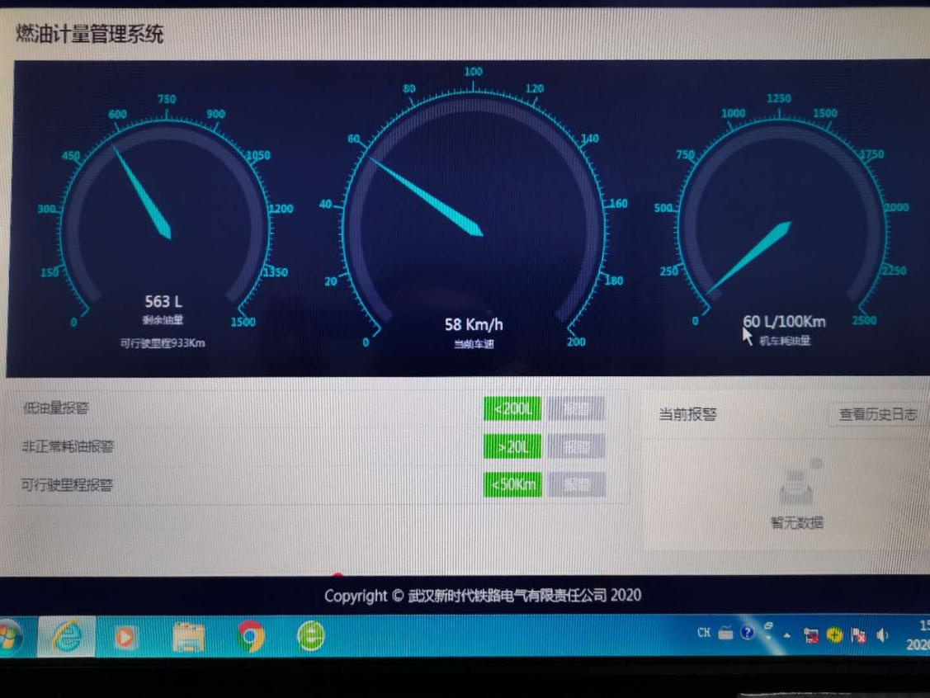
图1
主界面分三个显示区域：
（1）上半部分别是“剩余油量“、”当前车速“、”百公里油耗”的图文显示；其中“剩余油量“图形控件下以大字体显示“可以行里程”；
（2）下部左边用于显示地图（轨道车行驶轨迹在地图中用绿色突显）；
（3）下部右边用于显示报警信息和放置“查看历史记录”按钮。

2.查看历史记录
点击主界面右下部的“查看历史记录”按钮，进入如下图所示的“查看历史记录”界面。可参考下图2，该界面的历史查询界面是小的子窗口，只作参考。在系统屏上该界面以全屏显示。
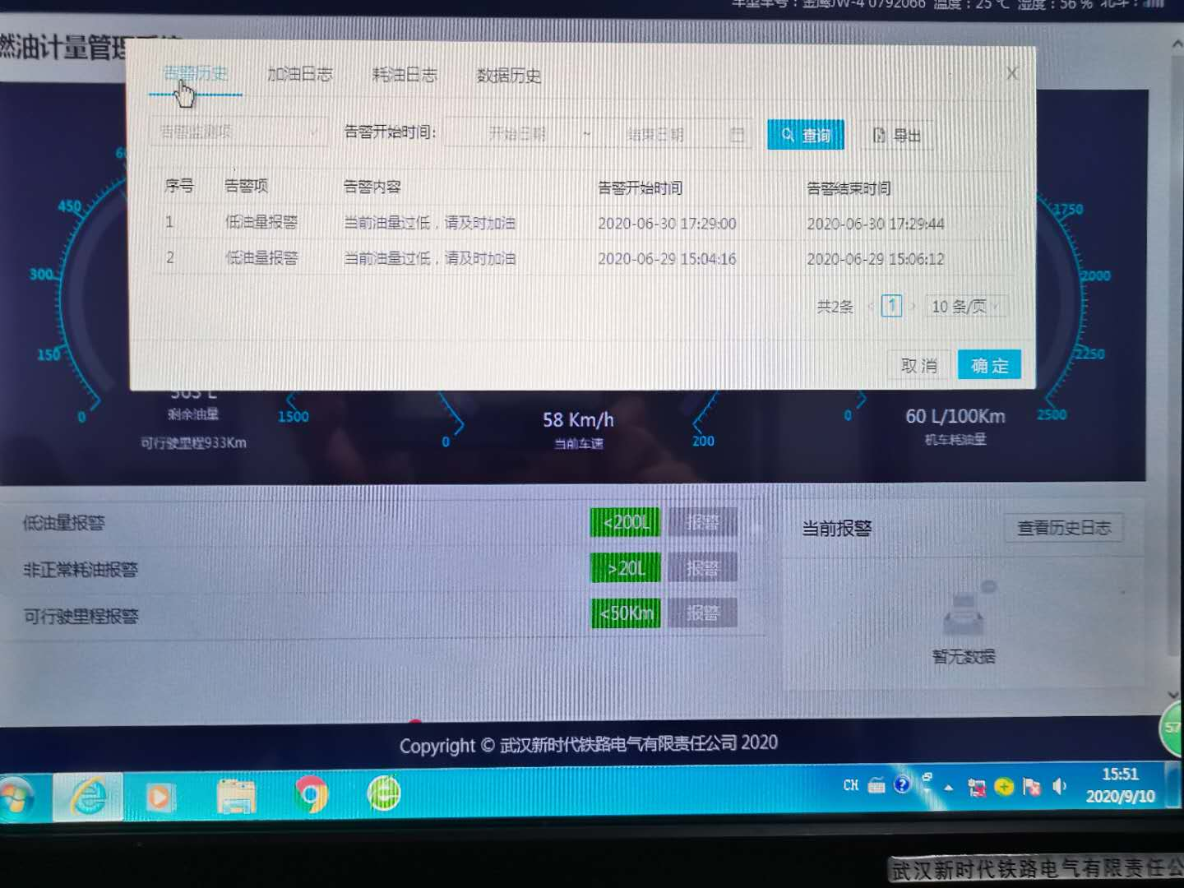图2
该界面上共有三个查询分页面：（去掉上图中的“数据历史”分页）
（1）告警历史
该页面的功能是可以按时间段查询、导出历史告警记录。
记录列表字段： 序号、告警类型、告警时间、告警地点。
每条记录的告警地点文字内容用蓝色+下划线表示， 提示用户这是可以点进下一页进行地图坐标显示的。
序号：根据记录条数依次增长；
告警类型：“油量过低告警” 、”行驶中耗油异常告警” 、”传感器异常告警”、”停车时耗油异常告警” ；
告警时间： 填写收到告警数据的时间；
告警地点： 从上传的GPS经纬度数据转换得到
点击页面上的“导出”按钮可以按.xls表格形式导出选定时间段的记录，导出的xxx.xls文件名以“列车+车号+告警记录”命名。
（2）加油日志
该页面的功能是可以查询总的数据记录，也可以按时间导出我所需要时间内加油量。
记录列表字段： 序号、时间、地点、加油量。
其中每条记录的地点文字内容用蓝色+下划线表示， 提示用户这是可以点进下一页进行地图坐标显示的。
点击页面上的“导出”按钮可以按.xls表格形式导出所有的记录，导出的xxx.xls文件名以“加油记录表”命名。
查询功能：当输入起始时间按查询按钮时，输出：“车型+车号+查询开始时间-查询结束时间+这段时间内的总加油量值”，就这一条记录就可以了。
（3）耗油日志
该页面的功能是可以查询总的数据记录，也可以按时间导出我所需要时间内耗油量。
其中每条记录的地点文字内容用蓝色+下划线表示， 提示用户这是可以点进下一页进行地图坐标显示的。
点击页面上的“导出”按钮可以按.xls表格形式导出所有的记录，导出的xxx.xls文件名以“耗油记录表”命名。
查询功能：当输入起始时间按查询按钮时，输出：“车型+车号+查询开始时间-查询结束时间+这段时间内的总耗油量值”，就这一条记录就可以了。

（4） 定位坐标点地图显示界面
当用户点击记录查询界面的某条记录的“地点”文本信息时，自动弹出与文本信息对应的经纬度坐标所指的地图定位点界面。如下示意图所示：
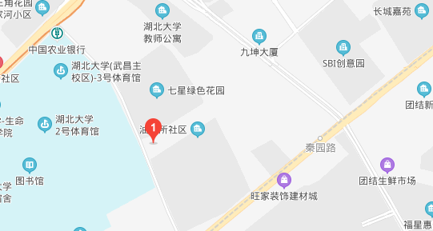
图3
图3中的红点处就是对“地点”位置的指示。地图可以通过触摸屏幕两点缩放，向左或向右滑动屏幕可以退出返回至记录查询界面。

